Abschlussarbeit

Grundausbildung der medizinischen Gesellschaft für Qigong Yangsheng, Lehrsystem von Jiao Guorui

THEMA:

QIGONG YANGSHENG UND MUSIZIEREN

Catharina Yung, Flötistin, Musikpädagogin
Rochusstr. 51
40479 Düsseldorf
Tel: 0211/4981843
e-mail: Cyungtc@aol.com

Meinem Vater Yung Yi-Yin gewidmet

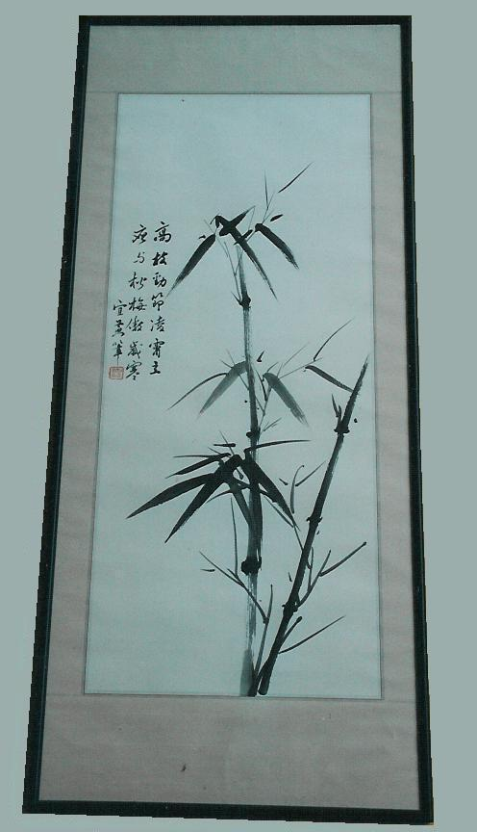 | hoch die Äste  kräftig der Stamm  ragt er stehend  bis in den Himmel hinauf.  Mit der Kiefer und  dem Pflaumenbaum  sollte er stolz viele Jahre  überwintern.

Tuschmalerei, Bambus Yung Yi-Yin, 1990
Danksagung
Bei den KursleiterInnen der medizinischen Gesellschaft für Qigong Yangsheng, Bonn: Michael Beck, Edith de Bruyn, Manfred Geißler, Gisela Hildenbrand, Irmgard Debus-Kauschat, Liu Yafei, Ingrid Reuther, Edeltraud Rohrmoser, Roswith Schläpfer, Christa Zumfeld-Hüneburg, bei denen ich Unterricht für meine Qigong-Ausbildung hatte und bei Martha Bank, an deren wöchentlichen Kursen ich teilgenommen habe, bedanke ich mich für die wertvollen Erfahrungen und Kenntnisse, die sie mir vermittelt haben.
Ein besonderer Dank gilt auch meiner Mutter Ho Wai-Lan, die mich bei meiner Ausbildung in Qigong Yangsheng stets unterstützt hat und meinem Bruder Alan Yung, der mir meinen ersten Unterricht in Qigong erteilte.
Nicht zuletzt gilt mein Dank Herrn Prof. Jiao Guorui, der das kostbare Lehrsystem Qigong Yangsheng entwickelte und so viele unschätzbare Schriften darüber hinterlassen hat. Die Beschäftigung mit dem Lehrsystem Qigong Yangsheng und den Lehrbüchern von Jiao Guorui hat mich zu meinen Wurzeln zurückgeführt.

An dieser Stelle danke ich auch Inge Tikale, Jutta Weingarten, Roswith Schläpfer und Michael Beck, die diese Arbeit gelesen haben und mir Anregungen zur Verbesserung gaben. Ebenfalls danke ich Claudia Conen für die Korrektur und Formatierung und allen SchülerInnen und KollegInnen, die bei dem Projekt in der Clara-Schumann-Musikschule mitgewirkt haben, ohne das diese Arbeit nicht möglich gewesen wäre.

Vorwort
Schon als Kind sah ich in Hongkong, wie Menschen jeden Morgen Taiji-Quan oder ähnliche gesundheitsfördernde Übungen im Park oder auf deren Terrassen übten. Mir war schon immer bewusst, dass die Regelmäßigkeit, in der diese Übungen durchgeführt werden, für die Wirkung auf die Gesundheit bedeutend ist. Als ich selbst anfing, mich mit Qigong Yangsheng zu beschäftigen, stellte ich schon in der ersten Übungsstunde eine wichtige Gemeinsamkeit der beiden Bereiche Musizieren und Qigong fest:
Sowohl in Qigong als auch in der Musikausübung sind das Ergebnis und die Qualität des Übens von der Übungsweise, Intensität und Regelmäßigkeit der Übung abhängig.
Qigong-Meister sagen oft:
„man übt nur dann wirklich Qigong, wenn Herz und Gedanken dabei sind.“
Bei der Musikausübung erzielt man auch nur gute Übungsergebnisse, wenn man mit „Herz und Gedanken“ dabei ist.
Je länger ich mich mit Qigong befasse, desto mehr Verbindungen sehe ich zwischen diesen beiden Bereichen.
Die Verbindungen Qigong Yangsheng und Musizieren ist ein sehr weites Feld. Zwischen den beiden Künsten gibt es sehr viele Anknüpfungspunkte. Durch meine über 30-jährige Berufspraxis als Flötistin und Instrumentalpädagogin und meine Erfahrungen mit Qigong habe ich einige Verbindungsbereiche zwischen Qigong und Musizieren gesehen und persönliche Erfahrungen gemacht. Aus diesen Erfahrungen und einigen theoretischen Überlegungen heraus ist ein Projekt: „Auswirkung von Qigong Yangsheng nach kurzer Übungspraxis auf die Musikausübung und die Verwendbarkeit von Qigong-Übungen im Instrumental- und Gesangsunterricht“ entstanden, das ich hier in meiner Abschluss-Arbeit vorstelle.
Die empirische Untersuchung (Teil II) wird eingeleitet durch einige theoretische Überlegungen (Teil I) zum Verhältnis von Musik und Qigong. Da das Thema sehr umfangreich ist, kann ich in dieser Arbeit nur einige Anknüpfungspunkte erläutern. Sie könnten als Anregungen für weitere spezifische Überlegungen und eventuell auch ähnliche erweiterte Untersuchungen auf diesem Gebiet dienen.

Inhalt

I. Qigong Yangsheng und Musizieren
1. Einleitung: Die Gemeinsamkeiten von Qigong Yangsheng und Musizieren …………………. 7
2. Die Auswirkung von Qigong auf die Musikausübung im physiologischen Bereich und im musikalischen Ausdruck ……………………………………………………………………………. 8
3. Der künstlerische Gehalt ……………………………………………………………………………. 12
4. Der nährende Aspekt ...……………………………………………………………………………… 16
5. Resümee ………………………………………………………………………………………………. 18
II. Bericht über ein Qigong-Projekt in der Clara Schumann-Musikschule, Düsseldorf
Thema:
Die Auswirkung von Qigong Yangsheng auf die Musikausübung im Bereich der Atmung, Motorik und des Ausdrucks nach kurzer Übungspraxis und die Verwendbarkeit von Qigong-Yangsheng-Übungen im Instrumental –und Gesangsunterricht
- Motivation und Zielsetzung ………………………………………………………………………..20
2. Bericht über den Verlauf des Projekts: ……………………………………………………………… 21
Angaben über die Mitwirkenden und Erläuterungen zum Inhalt des Projekts:
Gruppe A
Gruppe B
3. Ergebnisse: a) Auszüge aus der Auswertung des Fragebogens (Tabellen) …………………25
b) Auszüge aus der Auswertung des Fragebogens (Diagramme) ……………..30
c) Persönliche Erfahrungen der Projektmitwirkenden ………………………….35
d) Eigene Bemerkungen der Projektmitwirkenden während des Kurses ……..37
4. Fotos ……………………………………………………………………………………………………….38
5. Zusammenfassung ……………………………………………………………………………………….42

Anhang: Fragebögen
- Fragebogen zum Qigong-Projekt in der Clara-Schumann-Musikschule, Düsseldorf für Gruppe A, Teil 1 und 2
- Fragebogen zum Qigong-Projekt in der Clara-Schumann-Musikschule, Düsseldorf für Gruppe B, Teil 1 und 2
- Standardisierter Fragebogen für Qigong-Kurse (med. Gesellschaft für Qigong Yangsheng e.V. Bonn)

I. Qigong Yangsheng und Musizieren

I. Qigong Yangsheng und Musizieren

I.1. Einleitung: Die Gemeinsamkeiten von Qigong Yanhsheng und Musik
Gong, Gongfu , heißt Übungsfertigkeit; durch intensive, beharrliche Arbeit erworbene Fähigkeit. In Qigong Yangsheng – Qi-Übungen zur Pflege des Lebens – wird die Übungsfertigkeit durch intensive Beschäftigung mit den Qi-Übungen erworben. Beim Musizieren spielt die Übungsfertigkeit (Gongfu), wie in Qigong eine zentrale Rolle. Die regelmäßige Übung und intensive Beschäftigung mit der Instrumentalspieltechnik sowie der Musik ermöglichen den Musizierenden, zu der Fähigkeit zu gelangen, mit der sie nach ihrer eigenen Vorstellung die Musik überzeugend gestalten können.

Das Dao - die 5 Wandlungsphasen (Wuxíng) und das dualistische Yin-Yang-System - bildet das Fundament der chinesischen Kosmologie, das sich auch in Qigong wieder findet. Besonders wird der Aspekt der 5 Wandlungsphasen im „Spiel der 5 Tiere“ und in der „6 Laute- Methode“ zum Ausdruck gebracht. Die beiden Qigong-Methoden haben eine direkte Verbindung zu den Zang-und Fu-Funktionskreisen.

In der fernöstlichen Musik korrespondieren die 5 Grundtöne der pentatonischen Skala mit den Elementen der 5 Wandlungsphasen. Auch in der westlichen impressionistischen Musik haben Komponisten wie Claude Debussy und Maurice Ravel von der pentatonischen Skala Gebrauch gemacht. Als Beispiel ist das Solostück für Flöte „Syrinx“ von C. Debussy zu nennen, in dem das Anfangsthema aus 2 zusammengesetzten pentatonischen Ganztonskalen besteht. Bekanntlich wurde die impressionistische Musik u.a. auch von der asiatischen Musik beeinflusst. Beispiele finden wir in „Petite Suite“ von Claude Debussy und „Ma mère l’oye“ von Maurice Ravel für Klavier zu vier Händen.

Die Gegensätze Yin und Yang, die sich gegenseitig ergänzen und eine Einheit bilden begegnen sich stets sowohl in Qigong als auch in der Musik. Der Begriff Taiji entspricht dem Wort yi (zusammen gesetzt von den beiden Schriftzeichen Sonne und Mond).

In Qigong ist in einer Übung-in-Bewegung auch Ruhe und in einer Übung-in-Ruhe auch Bewegung enthalten. Beide gegensätzlichen Komponenten ergänzen sich gegenseitig. Ein Beispiel, wie Ruhe und Bewegung in der Musik zwar zwei Gegensätze sind, aber doch zu einer Einheit gehören, finden wir in einer Aussage von Claude Debussy überlieferten Äußerung, Musik sei die Pause zwischen den Noten. Andere Yin-Yang Elemente in der Musik sind: Dur und Moll, schnell und langsam, laut und leise. Analog dazu haben wir in Qigong z.B. Steigen und Sinken, Öffnen und Schließen.

In Tao-Te-King von Laotse, Kapitel 2 heißt es:

Denn Sein und Nichtsein erzeugen einander.
Schwer und Leicht vollenden einander.
Lang und Kurz gestalten einander.
Hoch und Tief verkehren einander.
Vorher und Nachher folgen einander.

In Qigong Yangsheng werden die körperlichen sowie seelischen Funktionen durch die Körperhaltung und Bewegung, angeleitet von der geistigen Vorstellungskraft, beeinflusst. Die Übenden werden dadurch ganzheitlich, im Sinne von Harmonie und Einheit zwischen Körper und Geist, angesprochen. In ihrer ganzheitlichen Wirkung auf den menschlichen Körper und Geist teilen Qigong und Musik eine große Gemeinsamkeit. Musizieren – ob Singen oder Spielen – ist einmal ein körperlicher Vorgang, bei dem verschiedene Muskelgruppen beansprucht werden, aber zu gleicher Zeit ist es auch ein geistig bewusstes „Tun“ und ein seelisch unbewusster kreativer Prozess.
„…Musizieren zu lernen und wie das Musizieren selbst bedeutet Ausbildung der Fähigkeiten aller drei Bereiche in gleicher Weise, bedeutet im Sinn der griechischen Kalokagathie Erziehung zur Ausgeglichenheit, zum Maß, kurz, zum wahren Menschsein.“

In dieser Gemeinsamkeit begegnen sich die beiden Künste. Die Anknüpfungspunkte dieser beiden Künste sind sehr vielfältig. Folgende Aspekte werde ich näher erläutern:
- Die Auswirkung von Qigong auf die Musikausübung im physiologischen Bereich und im musikalischen Ausdruck.
- Der künstlerische Gehalt
- Der nährende Aspekt
I.2. Die Auswirkung von Qigong auf die Musikausübung im
physiologischen Bereich und im musikalischen Ausdruck.
Über die Wirkung der Qigong-Übungen bei Musizierenden ist schon viel berichtet worden z. B. in:
Edith de Bruyn: „Qigong und Instrumentalspiel“
Edith de Bruyn: „Die Wirkungsweise von Qigong Yangsheng bei ausübenden
Musikern und Musikerinnen“
Frank Hartmann: Qigong für Musiker, die ganzheitliche Methode für ein entspanntes
und gesundes Musizieren, Schott Verlag, 2004
G. Lienau: „Qigong Yangsheng im Instrumentalunterricht“.

In meinem Projekt in der Clara-Schumann-Musikschule untersuchte ich die Auswirkung von Qigong Yangsheng nach einer Übungspraxis von 4 Monaten auf die Atmung, Motorik und den Ausdruck bei Musizierenden. Um den Zustand zu erreichen, in dem Geist und Körper so zusammenwirken, dass der Körper den geistigen Vorstellungen beim Musizieren einen freien motorischen Ausdruck geben kann, muss der Körper disponiert sein. Dispokinesis, eine Haltungs-, Bewegungs- und Ausdruckslehre, die G. O. van de Klashorst speziell für MusikerInnen konzipierte hat, ist zusammengesetzt aus dem lateinischen Wort „disponere“ und dem griechischen „kinesis“, heißt: Verfügen über seine Haltung und Bewegung. Ähnlich wie für einen guten Übungszustand bei Qigong sind für einen disponierten Zustand hier die natürliche, ruhige Atmung, die Entspannung und eine gute untere Stabilität und obere Leichtigkeit, Beweglichkeit und Flexibilität Voraussetzung.
Die körperliche und geistige Entspannung tritt ein, wenn die Atmung ruhiger wird. Die Wirkungsweise ist auch gegenläufig. Durch die Entspannung des Geistes und des Körpers wird auch die Atmung tiefer und ruhiger. Diese Entspannung ist die Basis für einen „disponierten Zustand“, um die Ausdruckskraft beim Musizieren frei setzen zu können.
Dr. med. Gisela Hildenbrand schreibt über die Atmung:
„zu berücksichtigen ist dabei besonders die„Wurzel des Atems“ – der Nierenfunktionskreis. Dies bedeutet, dass alle „Arbeit“ am Atem, alle „Atemtechniken“ auf einem stabilen Bewahren der Aufmerksamkeit im Bereich der Körpermitte (mittleres, hinteres und vorderes Dantian) basiert. Man achtet darauf, dass die Rahmenbedingung, wie z.B. Körperhaltung, geistige Ruhe, Entspannung - Anspannung und deren dynamische Verteilung in einem möglichst optimalen Zustand ist, was einer tiefen Bauchatmung förderlich ist und somit die Grundlage für weitere Aspekte der Atemführung schafft.“
Zum Charakter des Atems schreibt Prof. Jiao Guorui in seinem Lehrgedicht:
„Fein und leicht geschieht das Auswerfen und Assimilieren, das wird geleitet und zur Harmonie geführt“.
Für das Musizieren ist die Lockerheit und Beweglichkeit besonders im oberen Körperbereich von großer Bedeutung, denn sie sind nicht nur ausschlaggebend für die Fingerfertigkeit auf allen Instrumenten, sondern auch für den Anschlag auf allen Tasteninstrumenten, den Bogenstrich auf Streichinstrumenten, die Atemtechnik, Tongebung, Artikulation (Zungentechnik) bei Blasinstrumenten und Gesang und deren Koordination miteinander. Die Voraussetzung dafür ist eine gute Stabilität im unteren Körperbereich, ob im Stehen oder Sitzen
Die Vorbereitungsübung „Stehen wie eine Kiefer“ bietet sich als Grundlage dafür an. Die Kieferhaltung fördert die tiefe Bauchatmung, wodurch die körperliche und geistige Entspannung eintritt. Die Konzentration wird auf das mittlere Dantian gelenkt und es entwickelt sich ein deutliches Gefühl für die Körpermitte. Mit Hilfe der Vorstellung der Wurzelkraft einer Kiefer, die bei jedem Wetter fest auf dem Boden steht, wird eine untere Stabilität erreicht. Die Beine bekommen im Lauf der Zeit eine große Stabilität in einem ausgewogenen, gut balancierten Stand. Auf dieser Grundlage kann die obere Leichtigkeit, Beweglichkeit und Flexibilität erfahren und entwickelt werden. Eine gleichmäßige Kraftentwicklung entsteht aus der Entspannung. Die geistige und körperliche Entspannung fördert außerdem die Körperwahrnehmung. Bei der Übertragung auf „Sitzinstrumente“ wie Cello, Gitarre und Klavier übt man „Sitzen wie eine Glocke“. Ich sehe die Vorbereitungsübung „Stehen wie eine Kiefer“ bzw. „Sitzen wie eine Glocke“ als eine sehr hilfreiche Basisübung für die Körperhaltung bei Musizierenden.
Auffallend ist in dem Ergebnis des Projekts in der Clara-Schumann-Musikschule, dass die körperlichen Beschwerden wie: Schmerzen im Nacken-, Schulter- und Rückenbereich, am Ansatz (bei Blasinstrumenten), am Arm, an den Handgelenken und Fingern sowohl in der Gruppe A als auch B zurückgegangen sind. Dieses Ergebnis ist darauf zurückzuführen, dass die Körperhaltung „Stehen im Lot“, wie es in Qigong geübt wird, dem Körper eine optimale aktive Haltung im Stehen oder im Sitzen bietet. Mit Hilfe der guten Wurzelkraft (gute untere Stabilität) kann sich der Rumpf entspannen und dies führt zu einer Minderung der Verkrampfung im oberen Bereich. Die oberen Extremitäten sind flexibler und die Feinmotorik wird geschmeidiger.
Viele interessante Erkenntnisse zum Thema physiologische Wirkungen der Qigong- Übungen sind nachzulesen bei Dr. Christa Zumfeld-Hüneburg in ihrem Artikel „Übungsprinzipien und Wirkungen von Qigong Yangsheng aus physiologischer Sicht“, und bei Irmela Schubert in „Zur Frage, weshalb Qigong-Yanhsheng Übungen Beschwerden des Bewegungsapparates lindern können“ , worin sie u.a. die Bedeutung der Schwerkraft für die Bewegungsökonomie erörtert.
Die Wurzelkraft ermöglicht nicht nur die obere Beweglichkeit beim Musizieren, sie ist auch eine enorme Hilfe für die Atemstütze. Die Atemstütze der SängerInnen und BläserInnen basiert auf einer guten Unterbauchspannung, die dafür sorgt, dass die Ausatmung je nach Länge des Melodiebogens geführt werden kann. Die Unterbauchspannung reagiert reflektorisch auf die Spannung der Muskeln in der Fußsohle, diese körpereigene Haltungsreflexe „posturale Reflexe“ funktionieren dominosteinartig. Wenn die Muskeln der Fußsohle den Boden berühren und aktiviert werden, werden reflexartig viele andere Muskeln, die für die Aufrichtung zuständig sind, u.a. musculus pyramidalis (ein pyramidenförmiger kleiner Muskelstrang oberhalb des Schambeins) aktiviert. So wird die Unterbauchspannung auf einer natürlichen Weise automatisch erzeugt und gibt den Musizierenden die nötige Spannung für die Atemstütze. Ähnliche Unterbauchspannung kann auch erzeugt werden, wenn man bei „Stehen wie eine Kiefer“ die schraubende Kraft an den Beinen ausübt.
Nancy Zi, eine in den USA lebende Sängerin chinesischer Herkunft, entwickelte eine Reihe von Atemübungen für SängerInnen, BläserInnen und andere Menschen, die auf ihren Kenntnisse durch ihre langjährige Praxis in Qigong basieren. In den Übungen macht sie besonders auf die tiefe Atmung im Bereich des Dantians aufmerksam. Sie berichtet in ihrem Buch Chi-Yi, dass sie durch ihre Qigong-Praxis nicht nur ihren gesundheitlichen Zustand verbesserte, sondern durch die tiefe Dantian-Atmung zu einer verbesserten Atemtechnik und Atemstütze für ihre Gesangsausübung gelangen konnte und schließlich ihre Ausdrucksfähigkeit beim Konzertieren positiv beeinflusste.
Beim Musizieren ist es wünschenswert, dass die Musik, sei es ein einstudiertes Werk oder eine freie Improvisation, aus der Körpermitte empfunden und ausgedrückt wird. Denn nur wenn die Musik aus dem Innersten des Menschen empfunden und damit nach außen gebracht wird, ist sie authentisch und „natürlich“ und kann das Herz bzw. den Geist der ZuhörerInnen erreichen. Das Bewahren der Vorstellungskraft im mittleren Dantian wirkt hier in diesem Punkt besonders komplementär.
Der Qin-Spieler Lěng Qiān aus dem 14. Jh. sagte:
“Die Qualität einer Musik hängt von der Persönlichkeit des Spielers ab; ihre Tiefe ist im Inneren des Menschen gegründet… Was er im Herzen (Geist) erfasst hat, dem folgt seine spielende Hand. Wenn man seine Musik hört, vermag man seine Persönlichkeit zu fassen“.
Einige der „14 Grundlegenden Kräfte“ in Qigong wie „Cheng“ widerstreitende Kraft, „Tan“ elastische Kraft,„Tun“ schluckende Kraft, „Ning“ wringende, schraubende Kraft und „Xuan“ spiralige, drehende Kraft, sind unterschiedliche Qualitäten der Kraftentfaltungen, die bei Qigong geübt werden. Diese Kräfte können Musizierenden auch als Anregung dienen, ihre Spielmotorik mit Hilfe dieser Kräfte ökonomischer zu gestalten und gegebenenfalls ihre Instrumentalspieltechnik zu verfeinern oder sogar zu verbessern. (Beispiele siehe Fotos)
Qigong ist nicht nur für die Auswirkung auf die Musikausübung im physiologischen und geistigen Bereich bedeutend. Einer der vielen Anknüpfungspunkte von Musik und Qigong findet sich in den künstlerischen Qualitäten der zahlreichen Qi-Übungsmethoden.
Bereits in meiner ersten Begegnung mit Qigong-Yangsheng wurde mir die enge Verbindung zwischen Qigong und Musik bewusst. Als Musikerin ist mir als erstes aufgefallen, dass Qigong den Übenden die Möglichkeit gibt, mittels ihrer eigenen Körper den Übungsformen ihren persönlichen Ausdruck zu verleihen. Durch das profunde Verständnis und Übungsfertigkeit der Übenden nach längerer Übungspraxis können sie mehr Geschmeidigkeit und Selbstverständlichkeit in der Bewegung entwickeln, und zusammen mit der Inspiration und Vorstellungskraft können sie beispielsweise im freien Stil der Übungsmethoden: „Spiel der 5 Tiere“ oder „15 Ausdrucksformen des Taiji-Qigong“ auch einen persönlichen künstlerischen Ausdruck hervorbringen.
I.3. Der künstlerische Gehalt
Die enge Beziehung zwischen Kunstausübung und der Praxis von Qigong Yangsheng hat Prof. Jiao Guorui in seinen Schriften häufig betont. Im letzten Punkt: „künstlerischer Gehalt in den 12 Vertiefungskriterien in Qigong-Praxis“ schrieb Prof. Jiao Guorui:
„Zu den an das Lehrsystem Qigong Yangsheng angrenzenden Wissenschaften und Disziplinen gehört ein Gebiet, das ich als „ziran meixue (Kunst der Natur, Naturästhetik) bezeichne; aus ihm fließen künstlerische Gehalte in die Übungspraxis des Qigong Yangsheng ein. Im „Spiel der 5 Tiere“ spielen die äußere Gestalt, Charaktere und Gewohnheiten der Tiere genauso eine Rolle wie die eigene Vorstellung, Inspiration und Kreativität der Übenden.“
(Siehe: Außen und Innen – Vorstellung und Aussehen in Schlüsselpunkte für „das Spiel der 5 Tiere“.) Je nach persönlichen Erfahrungen, Kenntnissen und Verständnis über die Übungsmethode, körperlicher Konstitution und Inspiration bringen Übende mit Hilfe ihrer eigenen Vorstellungskraft über die äußere Gestalt, Charaktere der Tiere (von Außen nach Innen) das Bewusste mit dem Unbewussten in eine Einheit und in Form der ausgewählten Übungsmethode (beispielsweise der Bär) zum Ausdruck (von Innen nach Außen).
Der Aspekt: Außen - Innen und Innen - Außen hat hier eine große Gemeinsamkeit mit der musikalischen Gestaltung eines Musikwerks. Wenn ein Musizierender ein Musikstück einstudiert, nimmt er die Musik (Notenbild) von „Außen nach Innen“ an. Diese Materie wird im Geist des Musizierenden je nach individuellen Erfahrungen, kognitivem Verständnis des einstudierten Werks, Inspiration und Leistungsniveau zu einer Interpretation umgewandelt und von „Innen nach Außen“ gebracht. Der Yang Aspekt verschmilzt sich mit dem Yin- Aspekt und wird zu einer Einheit.

Ein Beispiel, wie sich die beiden Aspekte Innen und Außen ineinander verschmelzen und zu einem Kunstwerk verwandeln, findet sich in einem Gedicht von Su Shih (1037-1101), auch bekannt als Su Dungpo ein großer Dichter der nördlichen Sòng-Dynastie, über seinen Zeitgenossen Wen T’ung, einen Bambusmaler:
„Wenn Wen T’ung Bambus malte,
Sah er den Bambus und nicht sich.
Wie verzückt ließ er seinen Körper zurück,
Sein Körper wurde zum Bambus,
Der unerschöpfliche Frische schafft.“

Die häufig in der Musik verwendeten Fachausdrücke werden auch in der Qigong-Sprache benutzt, wie z.B. in „12 Aspekte zur Vertiefung der Übungspraxis des Qigong Yangsheng“
- harmonische Abgestimmtheit
- Rhythmik
- Melodik
- Exaktheit
- Flexibilität
- Synchronizität
- Künstlerischer Gehalt
Die oben genannten Vertiefungsaspekte in der Qigong-Praxis und deren Beziehung zu Musik wurde in dem Artikel „Qigong und Musik – Komplementäre Wirkung in der Ausübung“ von Roswith Schläpfer und Miche Erauw im Kongressband detailliert erörtert.
Auch Begriffe, die Prof. Jiao Guorui in den Prinzipien des Übens in Qigong Yangsheng nennt, wie
- Entspannung, Ruhe und Natürlichkeit
- Vorstellungskraft
- Schritt für Schritt üben,
- oben „leicht“ und unten „schwer“
- das richtige Maß
sind Vokabeln, die nicht nur in Qigong, sondern auch beim Musizieren von großer Bedeutung sind.
Unter jedem der oben genannten Begriffe gibt es vielerlei Anknüpfungspunkte zwischen den beiden Kunstbereichen. Beim Musizieren treten immer gleichzeitig mehrere Aktivitäten ein, wie Mehrstimmigkeit, unterschiedliche Aufgaben der linken und rechten Hand und Fuß, Rhythmus, Melodik, Harmonik, Voraushören, Kontrolle über die gespielten Töne, exaktes Zusammenspiel mit den anderen und der musikalische Ausdruck, nur um einiges zu nennen. Die Synchronizität der geistigen und physiologischen Bewegungen bei Qigong ist für Musizierende daher eine vertraute Eigenschaft.
Musizierende sind es gewohnt, Schritt für Schritt zu üben und auf u. a. Natürlichkeit der Haltung und Bewegung, Exaktheit des Rhythmus und harmonische Abgestimmtheit zu achten, um nur einige Punkte zu nennen.

In der Gesundheitskunst Qigong Yangsheng ist „Schritt für Schritt üben“ ein sehr wichtiger Aspekt. Qigong ist eine Selbstübungsmethode. Die erwünschte Wirkung hängt von der Dauer, Regelmäßigkeit der Übungspraxis und den Kenntnisstand über die Übungsmethode ab. Die Vorbereitungs- und Abschlussübungen sind die Basisübungen, die als Fundament der vielen anderen Übungsmethode dienen und sorgfältig geübt werden müssen, vergleichbar mit Tonübungen und Tonleiterspiel bei der Ausbildung eines Blasinstruments.

Anhand folgender Tabellen können einige Parallelen in der Bedeutung der Methodik „Schritt für Schritt üben“ in den beiden Künsten Qigong Yangsheng und Musizieren dargestellt werden.

Schritt für Schritt üben:

Fundament: Basisübungen in Theorie und Praxis
Qigong | Musizieren
Vorbereitungsübungen,  Abschlussübungen | Körperhaltung, Haltung am Instrument Technische Übungen: Tonleiter, Fingerübungen, Tonübungen

Beachtungspunkte
Qigong | Musizieren
Je nach Übungsniveau wird die Aufmerksam-keit auf einen einzelnen Aspekt oder ver-schiedene Aspekte gelenkt. (wie z.B. die 22 Achtungspunkte bei „Stehen wie eine Kiefer“, die 12 Vertiefungsaspekte und Aspekte aus den Lehrgedichten von Jiao Guorui ) | Je nach Übungsniveau wird die Aufmerksam-keit gelenkt auf: Rhythmik, Intonation, Ton-gebung, Tonqualität, Atmung, Phrasierungs-bogen, Exaktheit der allgemeinen Noten-wiedergabe, Dynamik, Natürlichkeit im Spiel, musikalischer Ausdruck etc.

Langsamkeit ist die Basis von Schnelligkeit (Yin ist die Basis von Yang)
Qigong | Musizieren
Eine Übungsform in 3, 5, 10 oder mehr Schritte teilen, dabei langsame Bewegungen machen oder in Ruhehaltung verweilen und auf verschiedene Punkte achten | Um ein schnelles Stück beherrschen zu können wird zuerst langsam geübt, dabei wird auf alle wichtigen Punkte geachtet.

Verschiedene Schwierigkeitsstufen einer Übungsmethode
Qigong | Musizieren
Übungsmethoden:  z.B. die 8 Brokate, 15 Ausdrucksformen  - zuerst einzelne Übungsformen der  Methode erlernen  - im Stehen  - im Gehen  - in freier Form | Bei Bedarf einzelne Teile üben.  Langsam üben und auf verschiedene Punkte achten.  In verschiedenen Tempi üben.  Im Zusammenhang spielen. Eventuell auswendig spielen.  Improvisieren.

Verschiedene Übungsmethoden in unterschiedlichen Schwierigkeitsstufen
Qigong | Musizieren
Verschiedene Übungsmethoden in unterschiedlichen Schwierigkeitsstufen nach eigener Körperkonstitution und Übungsniveau erlernen | Je nach Leistungsniveau und individuellen Bedürfnissen des Musizierenden die passende Musikstücke in dem richtigen Schwierigkeitsgrad wählen

Die beiden Künste Qigong und Musik bereichern sich gegenseitig in der Übungspraxis. Durch die intensive Beschäftigung mit Musik können Musizierende ihre bei der Musikausübung erworbenen Fähigkeiten und Erfahrungen in Qigong einfließen lassen. Umgekehrt können Musizierende ihre Musikausübung durch ihre Qigong-Übungspraxis in vielen Hinsichten bereichern. Die beiden Künste ergänzen sich gegenseitig.

I.4. Der nährende Aspekt
Für den berühmten blinden Ray Charles, der in vielen Musikstilen „zu Hause“ war (Jazz, Soul, Blues, Country) und erst vor kurzem im Alter von 73 Jahren verstarb, war Musik Elixier, Nahrung, Blutkreislauf und Atem.

Der bekannte israelische Violinist und Pädagoge Yehudi Menuhin sagte:

„ …… Wenn man musiziert, nährt man sich von der Musik. Musik bringt kolossale Energien. Das spürt man besonders beim Musizieren mit dem Orchester. Es ist dieser kollektive Wille und dasselbe im gleichen Moment tun zu wollen und ein gemeinsames Vibrieren, was man da verspürt.“

Beim aktiven Zuhören von Musik erlebt man auch Ähnliches.

„Es ist eine physische Harmonie, die sich einstellt während des Musizierens, auch eine Harmonie zwischen Geist und Körper. Und man wird auch körperlich eins mit der Musik.“

Parallel zum Musizieren in einem Orchester oder Ensemble, lässt sich dieses gemeinsame Vibrieren beim Qigongüben in einer Gruppe auch erspüren. In der 8. Übungsform der 8 Brokatübungen verspürt man durch das rasche Fallenlassen der Ferse eine Erschütterung und eine feine Vibration im ganzen Körper.
Auch die Qi-Übungen haben bekanntlich einen nährenden Effekt wie die Musik. Das Hauptstreben im daoistischen Weltbild liegt bekanntlich darin, Unsterblichkeit oder Transzendenz zu erreichen. (Siehe auch Livia Kohn: „Ebene des Qigong aus der Sicht des traditionellen daoistischen Weltbildes“). Um Unsterblichkeit zu erreichen, lehnten daoitische Adepten die normale Ernährungsweise ab und ersetzten die Nahrung durch Arzneimittel, Mineralien und Qi. Die vielfältigen Qi-Übungen dienten dazu. Diese Art von Ernährungsweise wird bekanntlich auch im Buddhismus praktiziert.
Die tibetische Yogini A-Yu Khadro (1839-1953) sagte:

„Lhawang Gönpo lehrte mich die Praxis der inneren Hitze und die Praxis von Luft und mineralischen Substanzen zu leben, und so war ich durch seine geschickten Unterweisungen in der Lage, dort im bitterkalten Winter recht bequem zu leben.“
Auch wenn heute Qigong nicht praktiziert wird, um Unsterblichkeit zu erlangen, spielt der nährende Effekt doch eine wichtige Rolle in der Qigong-Übungspraxis. Man erreicht dadurch eine bessere Körperkonstitution und durch ausdauernde Übungspraxis
kann auch ein langes Leben erreicht werden. (Siehe auch Tian Liyang: „Gedanken zu Qigong-Übungen aus daoistischer Sicht“)
Zum Thema Nähren schreibt Jiao Guorui in „Qigong Yangsheng – Ein Lehrgedicht“:
- Wesentlich für das Nähren der Lebenskraft ist es, die Essenz zu bewahren.
- Das Verhältnis von Nähren im Inneren und Verbrauchen nach Außen:
Nähren 7, Verbrauchen 3
- Öffnen tendiert zu Veräußern, Schließen tendiert zu Nähren.
- Bewegung und Ruhe entsprechen dem Dao, dies wird „Nähren der Lebenskraft genannt“
In Qigong wird sehr großer Wert auf das Praktizieren und Üben von „Essenz“ (Jing), Qi und „Geist“ (Shen) gelegt. Ein zu großer Verbrauch von „Essenz“ führt zu einem Mangel von Qi und ein Übermäßiger Verbrauch von Qi führt zu einem Verlust von „Essenz“. Ein Verlust von „Essenz“ und Qi zeigt sich in mangelhaftem Geist. Gemäß der traditionellen chinesischen Medizin wird das vorgeburtliche Qi ständig verbraucht. Das vorgeburtliche Qi stützt sich auf die nährende Funktion des nachgeburtlichen Qi (kann durch Nahrung und Qigong erworben werden). Qi verwandelt sich durch Übung zu Geist, Konzentrieren des Geistes trainiert das Qi, Trainieren des Qi bringt Essenz hervor, Essenz wandelt durch Training zu Qi. So schließt sich wieder der Kreislauf. „…Aus dieser Überlegung heraus achten Qigong Meister sehr auf das Bewahren und Nähren von „Essenz“, Qi und „Geist“.
In Qigong Yangsheng wird die abschließende Übung mit großer Sorgfalt praktiziert.
durch:
1. Reibe die Shenshu
2. Schließe den Damai
3. Reibe das Dantian
4. Wasche die Laogong
5. Führe das Qigong zu seinem Ursprung, zum mittleren Dantian zurück.
Diese abschließenden Übungen haben die Funktion den Nieren-Funktionskreis zu stärken und das hintere Dantian (Aufbewahrungsort des vorgeburtlichen Qi) mit dem vorderen Dantian (Sitz des nachgeburtlichen Qi) zu verbinden und schließlich das Qi in das mittlere Dantian zurückzuführen, was dem Effekt des Nährens entspricht.
Ein anderer Aspekt beim Üben wie „unten 7 – oben 3“ (bei allen Kraftentfaltungen achtet man auf das Verhältnis „unten 7 – oben 3“ bei der Körperhaltung und Bewegungen) deutet auch auf den nährenden Effekt der Qigong-Übungen hin.
„Alle Kraftentfaltungen haben ihre Wurzel und Quelle im Schließen (Sammeln) des Qi im mittleren Dantian.“ (Jiao Guorui: 8 Brokatübungen)

I.5. Resümee
Die künstlerische Tätigkeit basiert auf dem Handwerk (technische Fähigkeit, kognitives Verständnis), dem geistig bewussten, sowie dem seelisch unbewussten (Inspiration, Spontaneität) „Tun“. Dieser Vorgang, sei es in der Malerei, in der Kalligraphie, Musik oder Dichtung, im Tanz oder Qigong, ist ein tiefer individueller und kreativer Ausdruck der Persönlichkeit. Er ist ein ganzheitlicher Prozess. Indem der Mensch sich bei der künstlerischen Betätigung mit seiner eigenen Mitte bewusst und unbewusst auseinandersetzt, nährt er sich durch die Ganzheitlichkeit dieser Beschäftigung und das hervorgebrachte kreative Ergebnis.
In Qigong beruht die Wirkung des nährenden Aspekts sowohl auf der künstlerischen als auch auf der medizinischen Basis.
Die verschiedenen Kunstarten können auch miteinander verbunden werden und sich dadurch gegenseitig bereichern. In der chinesischen Kunst verschmelzen sich Malerei, Kalligraphie und Dichtung in einem „Kunstbild“.
Auch in der westlichen Kultur gibt es vielfältige Beispiele aus verschiedenen Epochen, wie sich die unterschiedlichen Künste gegenseitig beeinflussen. Die impressionistische Musik beispielsweise wird von der impressionistischen Malerei beeinflusst und die Barockmusik von der Architektur. In der zeitgenössischen Musik finden sich viele Verknüpfungen von künstlerischen Ausdrucksformen und Kulturen.
Die Möglichkeiten, die chinesische Gesundheitskunst „Qigong Yangsheng“ mit anderen östlichen wie westlichen Kunstarten zu verbinden, sind meines Erachtens unbegrenzt.

- Bericht über ein Qigong-Projekt in der
Clara Schumann-Musikschule, Düsseldorf

Thema:
Die Auswirkung von Qigong Yangsheng auf die Musikausübung im Bereich der Atmung, Motorik und des Ausdrucks nach kurzer Übungspraxis und die Verwendbarkeit von Qigong-Yangsheng-Übungen im Instrumental –und Gesangsunterricht
- Bericht über ein Qigong-Projekt in der Clara-Schumann-Musikschule,
Düsseldorf
II.1. Motivation und Zielsetzung des Projekts:

Auf das Thema Qigong und dessen Auswirkung auf Musizierende bin ich zum ersten Mal aufmerksam geworden, als ich vor 15 Jahren in Hongkong, meinem Geburtsort, ein Konzert hatte. Meine Klavierbegleiterin, eine in Hongkong lebende Pianistin, die damals schon seit langem unter Rückenschmerzen litt, fing nach dem Konzert an, Qigong (Pfahlübungen) zu lernen und üben. Sie berichtete später, dass ihre Rückenprobleme seitdem deutlich zurückgegangen seien und sie wieder ohne Beschwerden Klavier spielen könne.

Ich persönlich übe seit einiger Zeit Qigong nach dem Lehrsystem Qigong-Yangsheng von Prof. Jiao Guorui, Beijing, Arzt für Traditionelle Chinesische Medizin und habe schon nach kurzer Übungspraxis festgestellt, dass die Qigong-Übungen nicht nur eine positive Wirkung auf meine Gesundheit und mein allgemeines Wohlbefinden, sondern eine ganzheitliche, positive Auswirkung auf meine musikalischen Tätigkeiten bezüglich des Übens, Unterrichtens und Konzertierens haben. Beim Musizieren stellte ich insbesondere fest, dass viele Aspekte der Qigong-Übungen wie „untere Stabilität und obere Leichtigkeit“ oder „ Ruhe, Entspannung und Natürlichkeit“ nicht nur einen sehr positiven Einfluss auf die Körperhaltung und Atmung, sondern auch auf die geistige Ebene (u.a. Zentriertheit, Kreativität, innere Ruhe) eine gute Auswirkung haben. Bei den Qigong-Übungen werden u.a. die Wurzelkräfte: die untere Stabilität im Stehen, Gehen und Sitzen; Bewegung und Ruhe; das Wechselspiel zwischen An- und Entspannung, Kraftentfaltung; Lenkung der Aufmerksamkeit in die Körpermitte (das Dantian) und eine natürliche, ruhige und tiefe Atmung geübt.

80% aller MusikerInnen haben Haltungsprobleme und Körperbeschwerden durch Fehlhaltung oder Verspannung beim Musizieren. Viele SchülerInnen kommen schon mit Haltungsfehlern zum ersten Unterricht. Dies gibt mir den Anlass, Qigong-Übungen auch weiter an meine KollegInnen und SchülerInnen weiter zu geben und diese Untersuchung zu machen.

Das Projekt sollte in Form von Fortbildungskursen mit interessierten KollegInnen und integrierten Übungen mit SchülerInnen in meinem eigenen Flötenunterricht an der Clara-Schumann-Musikschule, Düsseldorf stattfinden. Die Untersuchung wurde an Hand einer Fragebogenaktion am Anfang und am Ende des Projekts durchgeführt werden. Das Ergebnis der Fragebogenaktion sollte Veränderungen des körperlichen Befindens und die Wirkung auf das Musizieren nach der kurzen Qigongübungspraxis ermitteln. Bei diesem Projekt sollten die Probanden feststellen, ob sie durch ihre eigene Übungspraxis mit Qigong ihre Körperwahrnehmung, Motorik und Atmung verbessern und ihr Spiel positiv beeinflussen könnten. Ihre eigene Übungspraxis von Qigong könnte ihnen ferner eine Idee geben, dass Qigong-Übungen direkt oder indirekt in vielerlei Hinsicht auch eine Verbindung zum Musizieren haben.
Den Spannungsbogen von Beginn eines Musikstückes bis zum Ende zu halten ist das Ziel aller Musizierenden. Das chinesische Sprichwort „yi qi he shing“ „mit einem Atem vollenden“ beschreibt die schöpferische Kraft des Qi, mit der man ein Kunstwerk in einem Energiefluss vollendet. Bekanntlich gibt es zwischen Qigong und Kunst schon seit dem Altertum in China eine enge Beziehung, insbesondere in der Kalligraphie, Malerei, Dichtung, Musik und Kampfkunst. Von Wang Xizhi (303-361 u.Z.), einem der bekanntesten chinesischen Kalligraphen wurde berichtet, dass er seine schöpferische Kraft aus den „Übungen der kämpferischen Wildgans“ bezog.
II.2 Bericht über den Verlauf des Projekts
Angaben über die Mitwirkenden und Erläuterungen zum Inhalt des Projekts

Zielgruppen
A. KollegInnen der Clara-Schumann-Musikschule, Düsseldorf
B. SchülerInnen meiner Querflötenklasse an der Clara-Schumann-Musikschule
Gruppe A:
Dauer der Fortbildung: 4 Monate
Abstand der Unterrichtseinheiten: 3-4 Wochen
Dauer einer Unterrichtseinheit: 3 Stunden
Zahl der TeilnehmerInnen: 13
Zahl der beantworteten Fragebogen: 12
Geschlecht: 10 Frauen, 2 Männer
Ausgewählte Methoden : 1. Sitzen-in-Stille
2. Aufwärmübungen und Daoyin-Übungen
3. Aus „15 Ausdrucksformen des Taiji-Qigong“ nach dem Lehrsystem von Prof. Jiao Guorui:
Vorbereitungsübungen: Stehen wie eine Kiefer
2 Bälle ins Wasser drücken
Tragen und umfassen
Ausdrucksform: 1. Reguliere den Atem und beruhige den Geist
2. Zerteile die Wolken, halte den Mond
3. Trage den Ball nach links und rechts
4. Schiebe den Berg mit beiden Händen
5. Pferdschritt, Hände wie ziehende Wolken
13. 2 Ringe umfassen den Mond
15. Der Elefant kreist mit der Hüfte
Abschließende Übungen: Reibe die Shenshu
Schließe den Daimai
Reibe das Dantian
Wasche die Laogong
Führe das Qi zum Ursprung zurück
Angaben zu TeilnehmerInnen der Gruppe:
Alter: zwischen 41 und 58
Gespielte Instrumente, bzw. unterrichtete Fächer: Violine 2 Violoncello 1
Gitarre 3 Gesang 2
Querflöte 3 Blockflöte 2
Klarinette 1 Orgel 1
Klavier 3
Beobachtete Beschwerden beim Musizieren: (aus Fragebogen Teil 1, Nr.3,)
Körperliche Beschwerden allgemein und beim Musizieren: 8
Beschwerden im Bereich des Nackens: 7
Beschwerden im Schulterbereich oder Schulter- und Nackenbereich: 4
Beschwerden im Rücken- und Nackenbereich,
bzw. Rücken-, Nacken und Schulterbereich: 3
Beschwerden im Handgelenk: 2
Beschwerden im Bereich des Rückens und Nackens, der Arme und Schulter: 1

Gruppe B
Dauer des Projekts : 6 Monate
Abstand der Unterrichtseinheiten : wöchentlich
Rahmen: im Instrumentalunterricht integriert (ca.5-15 Min.)
Zahl der TeilnehmerInnen : 15
Zahl der beantworteten Fragebogen: 11
Geschlecht : 9 weiblich, 2 männlich
Alter: 10-38

Beobachtete Beschwerden beim Musizieren: (aus Fragebogen Teil 1, Nr. 3)
Körperliche Beschwerden allgemein oder beim Musizieren: 9
(mehrfache Benennung ist möglich)
Beschwerden im Bereich des Nackens: 4
Beschwerden im Schulterbereich: 4
Beschwerden im Rückenbereich: 5
Beschwerden im Handgelenk: 3
Beschwerden im Armbereich: 2
Beschwerden im Fingerbereich 4

Veränderungen der Befindlichkeiten nach Qigong-Yangsheng: (aus „standardisierter Fragebogen für Qigong-Yangsheng“, Frage Nr.13)

Gruppe A Abb. 1, 2

Veränderung der Befindlichkeit nach Qigong-Yangsheng: (aus „standardisierter Fragebogen für Qigong-Yangheng“ Frage Nr.13)

Gruppe B Abb. 3, 4

Abb. 5 und 6
Abb.7 und 8
Abb. 9 und 10
Gruppe B :
Auswirkung von Qigong auf die körperlichen Beschwerden

0
1
2
3
4
5
6
7
8
9
viel besser
besser
unverändert
schlechter
viel schlechter
Im Nackenbereich
Im Rückenbereich
Im Schulterbereich
Am Handgelenk
An den Fingern
Am Ansatz
Am Arm
c.) Persönliche Erfahrungen der Projektmitwirkenden:

Gruppe A
Aspekte in der Qigong-Praxis, die Einfluss auf die musikalische Tätigkeit haben: (Fragebogen Teil 2, Frage Nr. 20)
3 Personen haben darauf geantwortet:
1. Alle Übungen des Qigong wirken sich positiv, insbesondere bezüglich Körperhaltung, Atemtechnik und Konzentration aus.
2. Ruhe und Konzentration wirken sich positiv aus. Lockerheit wirkt Verspannung entgegen.
3. Vorbereitung auf Bewegungen.
Übungen, die einen besonderen Einfluss auf die musikalische Tätigkeit haben:
(Fragebogen Teil 2, Nr. 21)
6 Personen haben darauf eine Antwort gegeben:
1. Alle Übungen, die eine Dehnung beinhalten.
2. 4 Personen haben folgende Angabe gemacht:
Vorbereitungsübung: „Stehen wie eine Kiefer“ / „Sitzen wie eine Glocke“
(Gute Auswirkung auf die Haltung, Wirbelsäule entspannt sich – Lenden-Kreuz-Bereich)
3. 3 Personen haben folgendes angegeben:
„Trage den Ball nach links und rechts“
(Gute Auswirkung auf zwei –oder mehrstimmiges Spiel)
4. „Reguliere den Atem, beruhige den Geist“
5. „Zerteile die Wolken, halte den Mond“
6. Übungen, die Standfestigkeit trainieren.
Qigong-Yangsheng als eine gute Unterstützung und bereichende Methode für MusikerInnen: (Fragebogen Teil 2, Nr.22)
Ja: 12 Nein: 0
Aus folgenden Gründen fanden die Befragten Qigong unterstützend:
1. Da die beim Qigong angewandte Atem- und Meditationstechnik Körper und Geist gleichermaßen anspricht.
2. Weil es hilft, Verspannungen und Fehlhaltungen zu lösen und auf Dauer eine bessere und gesundere Spielhaltung zu erlangen
3. Einfluss auf Konzentration, Ausdauer und Aufnahmebereitschaft aber auch Motivation.
4. Die Übungen tragen zu einer Sensibilisierung in Bezug auf das Körpergefühl bei.
5. Körpergefühl, Konzentrationsvermögen und Flexibilität werden gesteigert.
6. Viele wichtige Einzelaspekte bes. die Haltung und Lockerheit betreffend, werden geübt bzw. können aus den Übungen herausgezogen werden.
7. Bessere Körperwahrnehmung, Atmung, Spuren von Ganzheitlichkeit.
8. Körperhaltung, Kraftzentrierung.
9. Regelmäßiges Üben hat auf jeden Fall einen positiven Einfluss auf das Körperbefinden und erleichtert demzufolge das Musizieren.
10. Die Sensibilität wird deutlich verbessert, der Körper wird spürbarer und so wird auch die Musikausübung verbessert.

Gruppe B
Aspekte in der Qigong-Praxis, die Einfluss auf die Musikausübung haben (Fragebogen Teil 2, Frage Nr.20)
6 Personen haben darauf geantwortet:
1. Bewusstwerdung über Körperhaltung, Atmung, Atemstütze
2. Einfluss hat, wenn man die Übungen mit Ein- und Ausatmen verbindet.
3. Bewusstwerdung über Körperhaltung und Atmung / Atemstütze
4. Öfters Improvisieren, lockeres Spielen.
5. Qigong-Übungen verlangen aus meiner Sicht ein gewisses Maß an Disziplin, was für mich gleichzeitig auch eine gute Übung für ein konzentriertes Üben am Instrument ist.
6. Körperhaltung, Atmung, Stabilität bei der Haltung
Übungen, die einen besonderen Einfluss auf die musikalische Tätigkeit haben: (Fragebogen Teil 2, Nr. 21)
6 Personen haben darauf eine Antwort gegeben:
1. „Stehen wie eine Kiefer“
2. Pfahlübungen
3. Abschlussübungen und „Zerteile die Wolken, halte den Mond“
4. „Stehen wie eine Kiefer“
5. „Zerteile die Wolken, halte den Mond“
6. „Der rote Drache spreizt seine Klauen“
Qigong-Yangsheng als eine gute Unterstützung und bereichernde Methode für Musizierende: (Fragebogen Teil 2, Nr. 22)
Ja: 9 Nein: 0

1. Weil Qigong die Wahrnehmung und das Körperbewusstsein positiv beeinflusst und sich natürlich auch positiv beim Musizieren bemerkbar macht. Es ist ein guter Energiefluss im Körper, der sich beim Musizieren entladen kann.
2. Weil man entspannter ist und immer Ruhe bewahrt.
3. Es fördert die Konzentration und viele andere Aspekte, die für Musiker von Bedeutung sind.
4. Qigong trägt dazu bei, sich auf die Musik einlassen zu können (Befreiung des Geistes).
5. Es wird Disziplin verlangt und es ist wichtig, den Körper besser wahrnehmen zu können, da man ja praktisch mit ihm zusammen musiziert.
6. Der Umgang mit dem Instrument wird klarer. Durch die Entspanntheit und Gelassenheit entwickelt man ein neues intensiveres Gefühl für Musik.

d.) Eigene Bemerkungen von den Projektmitwirkenden während des Kurses über die Wirkung von Qigong auf deren Musikausübung :
- anhaltende Stabilität
- Zentrierung, Konzentration
- Atmung
- Gewichtsverlagerung / Verteilung des Gewichts (Prozent beim Bogenschritt)
- Verankerung auf den Boden
- Dosierung von Loslassen und Aktion
- Vorstellung : Hände auf den Ball ablegen
Entspannung
Bogen auf den großen Ball legen
Bogenhand hat Verbindung zum Fuß
- Mehr Gelassenheit vor dem Konzert mit Qigong Übungen
- Wenden der Hände: Lockerheit in den Handgelenken
- Lockerheit der Ellbogen und Schultern, Ober- und Unterarm, Bewegung vom Bogenstrich
- Teil die Mähne des wilden Pferdes – Verbindung zur Geigen- und Bogenhaltung
- Bogenstrich, am Frosch und an der Spitze = Bogenschritt, Gewichtsverlagerung
-------------------------------
- seelische, geistige Ausgeglichenheit
- untere Stabilität
- fließende Bewegung der Qigong-Übungen ist wie Musik, liegt Musikern körperlich und geistig nah
- Leichtigkeit des Oberkörpers beim Singen

- Zweistimmigkeit, „Trage den Ball nach links und rechts“
- Enorme Auswirkung musikalisch
- Konzentrationsfähigkeit bei Schülern
- Eigenes Durchhaltevermögen beim Unterrichten
- Fotos

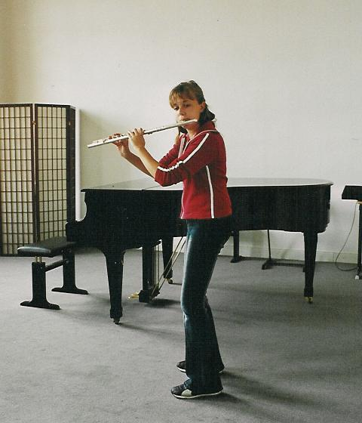 | Hier probiert die Schülerin widerstreitende Kräfte zwischen den Handgelenken und Dazhui und zwischen den Handgelenken und Mingmen aus. Oft wird die Mundlochplatte des Mundstückes zu fest an das Kinn gedrückt, was die Flexibilität der Lippen beeinträchtigt. Dieses wirkt sich negativ auf vieles aus, wie z.B. die Tonqualität. Durch die Ausübung der widerstreitenden Kräfte in der Flötenhaltung kann die Schülerin freier mit ihrem Flötenansatz umgehen, was positiv auf ihr ganzes Flötenspiel auswirkt.

Hier versucht die Schülerin die Wurzelkraft und die schraubende Kraft aus der Vorbereitungsübung „Stehen wie eine Kiefer“ auf das Flötenspiel zu übertragen. Durch die Ausübung der Wurzelkraft wird die Atemstütze automatisch aktiviert.  Die Entspanntheit der Augen hat eine gute Auswirkung auf die Lockerheit der gesamten Gesichtsmuskulatur. Dadurch wird der ganze Flötenansatz geschmeidiger.  Die elastischen Kräfte lassen sich sowohl auf die gesamte Flötenhaltung als auch auf die Feinmotorik übertragen. Die Fingerbewegungen sind ökonomischer und geschmeidiger. | 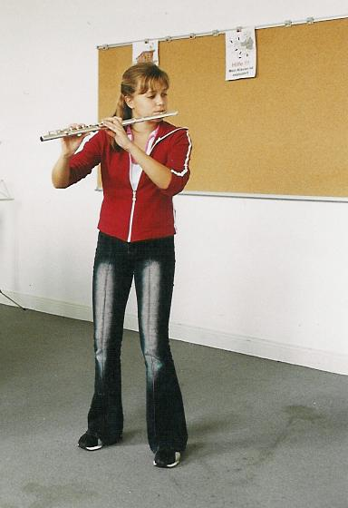
Hier übt der Schüler in der Ruhe-Haltung der abschließenden Übung:  Wasche die Laogong  widerstreitende Kräfte  und probiert sie am Klavier aus | 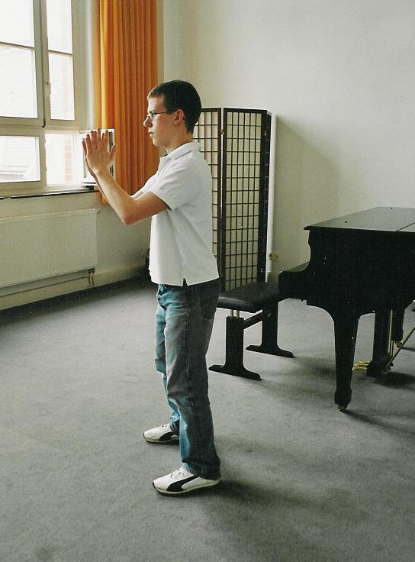
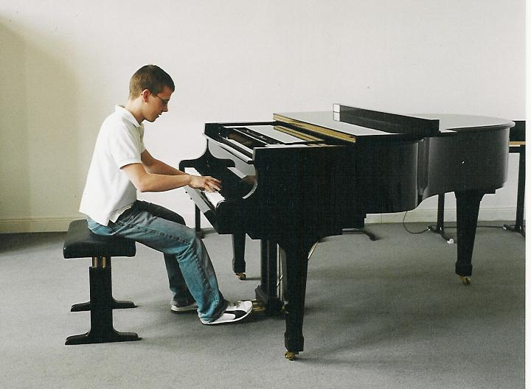 | .  Die elastischen Kräfte können hier auf die Feinmotorik gut übertragen werden

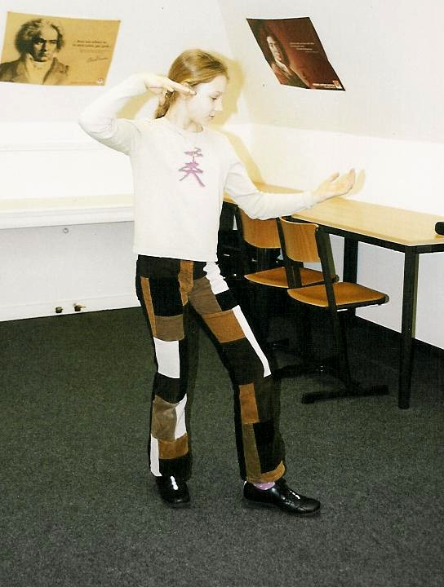 | Der rote Drache spreizt seine Klauen:  Die Schülerin hat mit Hilfe dieser Übung, die sie zusätzlich zu den ersten beiden Übungen aus „15 Ausdrucksformen des Taiji Qigong“ übte, ihren Flötenton und ihre Sprechstimme vergrößert.  Mit Hilfe der Übungsformen im Spiel des Tigers aus der Übungsmethode „Das Spiel der 5 Tiere“ bekam diese Schülerin mehr Selbstvertrauen und spielte nach der Qigong-Übung im Flötenunterricht sicherer und selbstbewusster.
Trage den Ball nach links und rechts:  Gewichtsverteilung:  vorderes Bein: 7,  hinteres Bein: 3  die Yang-Hand: 3,  die Yin-Hand: 7  (Hier im Bild ist die Gewichts-verteilung 5.5:4.5)  Hertha Gruber, Geigenlehrerin:  Die Spitze des Bogens ist leicht und am Frosch ist schwerer. Für den gleichmäßigen Ton und eine ausgeglichene Lautstärke braucht man an der Spitze Gewicht, wenn man die Vorstellungskraft wie bei der Gewichtsverteilung der Hände: „Trage den Ball“ anwendet, ist die Gleichmäßigkeit wie von selbst da. |  | 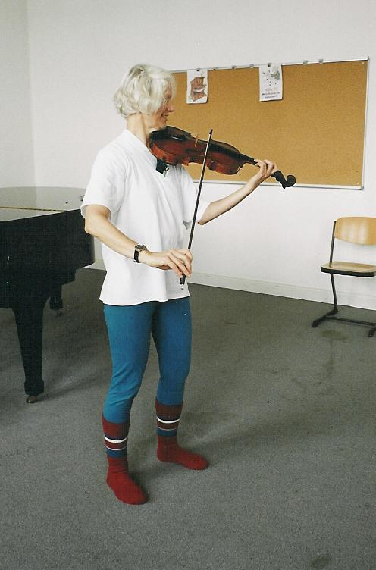

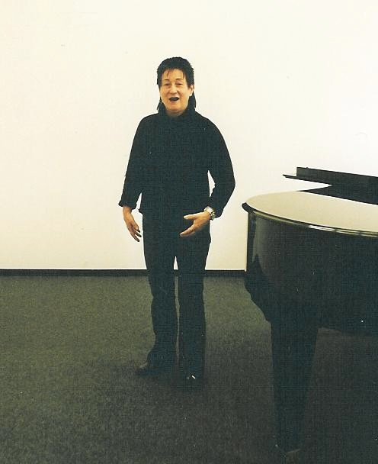 | Stehen wie eine Kiefer: unten stabil,  oben leicht  schraubende Wurzelkraft,  Knie sind locker,  Gesäß wird etwas gesenkt,  Becken haben schließende Kraft,  Schultern sind entspannt,  Ellbogen haben hängende Kraft,  Das Kinn ist etwas eingenommen,  Nacken und Rücken sind aufrecht und entspannt.  Aufmerksamkeit bleibt im mittleren Dantian.  Waltraud Schmiedner, Gesangsleherin:  Durch die Stabilität, die man bei der Kieferhaltung übt, ist beim Singen eine Leichtigkeit im oberen Körperbereich automatisch da.  Stehen wie eine Kiefer:  Siehe Wurzelkraft bei Gesang, S.10

Sitzen wie eine Glocke:  Ein stabiles Sitzen ermöglicht die Entspannung im oberen Körperbereich. Die Entspannung der Schultern und die hängende Kraft der Ellbogen lassen sich hier gut auf die Haltung der Gitarre umsetzen. | 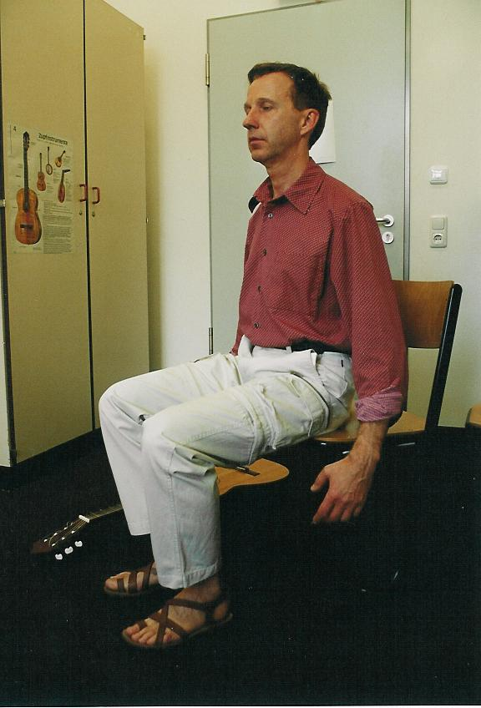
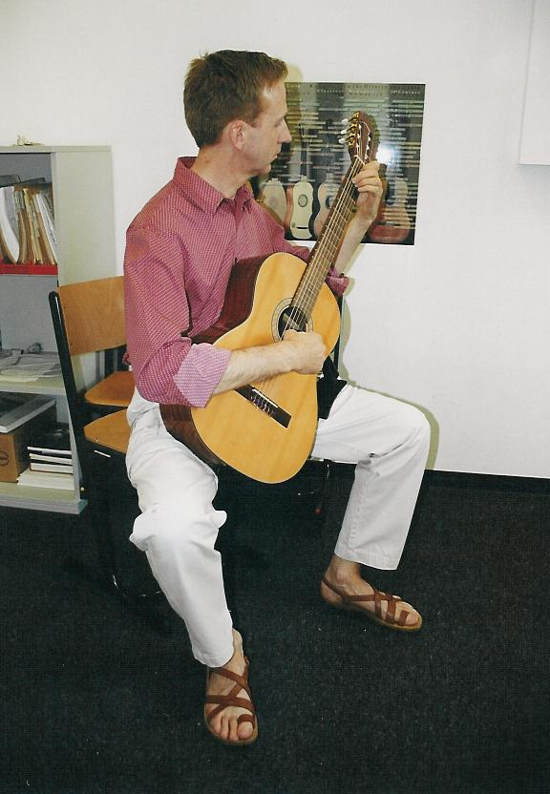 |  | Martin Wanat, Gitarrenlehrer:  „Trage den Ball nach links und rechts“  ist eine gute Übung für SchülerInnen,  um ihnen die Zweistimmigkeit (Melodie-  und Begleitstimmen) zu demonstrieren.“  Mit Hilfe dieser Übung erfahren  sie die „Gewichtsverteilung  7:3/3:7“ bewusst grob-motorisch  und können später geistig umsetzen  und auf die Feinmotorik übertragen.

5. Zusammenfassung
Die Ergebnisse zeigen, dass eine positive Veränderung für Musizierende in ihren musikalischen Tätigkeiten sowohl auf der körperlichen als auch geistigen Ebene schon nach kurzer Übungspraxis in Qigong zu erkennen ist.
Beide Gruppen fühlen sich nach Qigong-Übungen sowohl entspannter als auch belebter. Sie berichten von einer besseren Konzentrationsfähigkeit, was selbstverständlich auch dazu führt, dass sie besser musizieren und ihre anderen musikalischen Tätigkeiten ausführen können. Die positiven Veränderungen im Bereich der Körperhaltung in beiden Gruppen (besonders in der Körperwahrnehmung und im Wechselspiel von Spannung und Entspannung sowie in der Feinmotorik) sind auffällig. Ein deutlicher Rückgang von körperlichen Beschwerden beim Musizieren nach den Übungen besonders im Bereich von Schultern, Nacken, Rücken, Arm und Ansatz wurde auch beobachtet.
Die Ergebnisse zeigen deutlich, dass die Gruppe B allgemein positivere Wirkung feststellen konnte. Dafür gibt es verschiedene Gründe, einige nennenswerte Gründe sind wie folgt:
1. Die Gruppe B hat weniger Erfahrung mit Körperarbeit, deswegen erlebt sie kleine Veränderungen viel intensiver.
2. Die SchülerInnen sind in ihrer Spielfertigkeit beim Musizieren noch nicht so fortgeschritten, deshalb nehmen sie kleine Verbesserungen viel intensiver wahr.
3. Die Gruppe B hat die Übungen direkt im Zusammenhang mit der Musikausübung erlebt, da die Übungen im Instrumentalunterricht integriert waren.
4. Es wurden im Unterricht gezielt auf individuelle Wünsche eingegangen und dementsprechend spieltechnische Probleme gelöst.
5. Die Gruppe B hat in kürzeren Abstanden und regelmäßiger die Übungen gemacht und gelernt.
Bei einem Vergleich des Fragebogens Teil 1 und Teil 2 und nach einer Studie der einzelnen Aussage der Projektmitwirkenden wurde deutlich, dass die Hoffnungen und Wünsche, die am Anfang des Projekts geäußert wurden, am Ende ganz oder zum Teil erfüllt waren. Das entspricht auch einem der Schlüsselpunkte in der Qigongpraxis: Qi und Vorstellungskraft folgen einander. Das ist auch ein wichtiger Aspekt beim Musizieren. Das Spiel folgt dem Geist, die Vorstellung kann wiederum vom eigenen Spiel inspiriert werden.
Die meisten TeilnehmerInnen wollten weiter Qigong üben. Daraus sind 2 Fortsetzungskurse entstanden.
Die Ergebnisse dieses Projekts zeigen, dass Qigong eine positive Wirkung auf Musizierende hat und durchaus auch direkt im Instrumentalunterricht einsetzbar ist. Die Zahl der Projektmitwirkenden ist aber zu gering, so dass die Aussagekraft dieses Projekts für eine wissenschaftliche Untersuchung nicht ausreicht. Es wäre sinnvoll, wenn sich mehr Qigong übende MusikerInnen mit diesem Thema befassen würden und weitere ähnliche Forschungen durchführten.

Überlegungen zu Möglichkeiten der späteren Fortsetzung:
1. Weitere Kurse für alle SchülerInnen und KollegInnen der Musikschule
2. Eine weitere Fragebogenaktion mit einer differenzierteren Befragung für KursteilnehmerInnen nach längerer Übungspraxis
3. Die gleichen Fragebogen nach anderen Qigong- Kursen mit Musikzierenden verteilen und ausfüllen lassen
4. Fortsetzung der Fragebogenaktion (Gruppe B) nach Einführung von Qigong-Übungen in anderen Instrumental- und Gesangsklassen
5. Verbindung von Qigongkursen mit Musikkursen
6. Zusammenarbeit mit Dispokinesis-Lehrenden ( Dispokinesis: eine Haltungs- und Bewegungslehre für MusikerInnen)
Den persönlichen Bemerkungen der TeilnehmerInnen des Projekts ist zu entnehmen, dass eine deutliche Verbindung zwischen Qigong und Musizieren spürbar ist.

Aus mündlichen Aussagen von Prof. Jiao Guorui wird folgende Formulierung über die Eigenschaften des Qigong Yangsheng überliefert:

- Qigong Yangsheng ist Wissenschaft und Kunst zugleich
- Quell- und Nachbarwissenschaften speisen die Wissenschaft und Kunst des Qigong Yangsheng und werden ihrerseits dadurch bereichert

Aus „Leitgedanken zu Qigong Yangsheng“ von Jiao Guorui finden wir folgende Äußerung in Form von Kalligraphie:
“Die Übungen des Qigong Yangsheng sind nicht
nur eine wirksame gesundheitspflegende und
therapeutische Methode und Technik, sondern
auch ein Wissenschaftsgebiet und eine Kunst.“

Literatur:
Bachmann Robert C.: Große Interpreten im Gespräch, dtv
de Bruyn Edith: „Qigong und Instrumentalspiel, Zeitschrift für Qigong Yangsheng, Uelzen 1994
de Bruyn Edith:„Die Wirkungsweise von Qigong Yangsheng bei ausübenden Musikern und Musikerinnen“, Das Qi kultivieren, die Lebenskraft nähren, ML Verlag
Goepper R.: „Aspekte des Traditionellen chinesischen Kunstbegriffs“ Zeitschrift für Qigong Yangsheng, 2001
Jiao Guorui: Die 12 Aspekte zur Vertiefung der Übungspraxis, Zeitschrift für Qigong Yangsheng, 1997
Jiao Guorui: 15 Ausdrucksformen des Taiji Qigong, ML-Verlag
Jiao Guorui: 8 Brokatübungen. Medizinisch Literarische Verlagsgesellschaft, Uelzen

Jiao Giorui: Das Spiel der 5 Tiere, ML-Verlag, Uelzen
Jiao Guorui: Die Theorie der 5 Wandlungsphasen und ihre Beziehung zum Spiel der 5 Tiere des medizinischen Qigong, Zeitschrift für Qigong Yangsheng, 1994
Jiao Guorui: Qigong Yangsheng – Ein Lehrgedicht, Medizinisch Literarische Verlagsgesellschaft, Uelzen
Jiao Guorui: Leitgedanken zu Qigong Yangsheng, ML Verlag, Uelzen
Jiao Guorui: Qigong Yangsheng, Medizinisch Literarische Verlagsgesellschaft, Uelzen
Jiao Guorui: Zur Rolle der Vorstellungskraft im Lehrsystem Qigong Yangsheng von “ Das Qi kultivieren und die Lebenskraft nähren. Medizinisch Literarische Verlagsgesellschaft
Hartmann Frank: Qigong für Musiker, Schott Verlag 2004
Hildenbrand Gisela: „Zur Rolle der Vorstellungskraft im Lehrsystem Qigong Yangsheng von Jiao Guoui“ Das Qi kultivieren und die Lebenskraft nähren. ML-Verlag
Kohn Livia: „Ebene des Qigong aus der Sicht des traditionellen daoistischen Weltbildes“ Aus: Qigong und Yangsheng, Medizinisch Literarische Verlagsgesellschaft Uelzen
Laotse: Tao-Te-King, Kapitel 2, Diederichs Verlag, Übersetzung: Richard Wilhelm
Löscher Jürgen: Überblick über die Dispokinesis“, Flöte Aktuell 1/95
G. Lienau: „Qigong Yangsheng im Instrumentalunterricht“. Zeitschrift für Musikschule, Studium und Berufspraxis und Elternhaus. 1/1996
Schläpfer Roswith und Erauw Miche: „Qigong und Musik – Komplementäre Wirkung in der Ausübung“ Das Qi kultivieren, die Lebenskraft nähren. M L- Verlag
Schmalbrock Beate : Dispokinesis und Querflöte“, Flöte Aktuell 2/97
Schmitz Hans-Peter , Singen und Spielen,
Schubert Irmela: „Zur Frage, weshalb Qigong-Yanhsheng Übungen Beschwerden des Bewegungsapparates lindern können“, aus Zeitschrift für Qigong Yangsheng, 2003
Su Dungpo, Laotse: Tao-Te-King , Diederichs Verlag
Tian Liyang: „Gedanken zu Qigong-Übungen aus daoistischer Sicht“ Aus Qigong und Yangsheng, Medizinisch Literarische Verlagsgesellschaft Uelzen
Tsültrim Allione: „Tibets weise Frauen“, S.158, Theseus Verlag
van de Klashorst G. O. : The Disposition of the Musician, Broekmans & Van Poppel B.V., Amsterdam
Zi Nancy: Die Kunst Richtig zu Atmen, Knaur Verlag
Christa Zumfeld-Hüneburg „Übungsprinzipien und Wirkungen von Qigong Yangsheng aus physiologischer Sicht“ Das Qi kultivieren, die Lebenskraft nähren. M L- Verlag

Jiao Guorui: Qigong Yangsheng, S.82, Medizinisch Literarische Verlagsgesellschaft, Uelzen
Die Theorie der 5 Wandlungsphasen und ihre Beziehung zum Spiel der 5 Tiere des medizinischen Qigong, Jahresheft 1994
Laotse: Tao-Te-King, Kapitel 2, Diederichs Verlag, Übersetzung: Richard Wilhelm
Hans-Peter Schmitz, Singen und Spielen, S.7
Zeitschrift für Qigong Yangsheng, Jahresheft 1994, S.61-64
Das Qi kultivieren, die Lebenskraft nähren. Medizinisch Literarische Verlagsgesellschaft, S.215-220
Zeitschrift für Musikschule, Studium und Berufspraxis und Elternhaus. 1/1996
G. O. van de Klashorst: The Disposition of the Musician, Broekmans & Van Poppel B.V., Amsterdam
„Zur Rolle der Vorstellungskraft im Lehrsystem Qigong Yangsheng von Jiao Guoui“ Das Qi kultivieren und die Lebenskraft nähren. Medizinisch Literarische Verlagsgesellschaft, S.172-185
Jiao Guorui in „Qigong Yangsheng – „Ein Lehrgedicht“. Medizinisch Literarische Verlagsgesellschaft
„Das Qi kultivieren, die Lebenskraft nähren“. Medizinisch Literarische Verlagsgesellschaft. S.131-142
Zeitschrift für Qigong Yangsheng, Jahresheft 2003, S.121-128
„Überblick über die Dispokinesis“ von Jürgen Löscher. Flöte Aktuell 1/95
„Dispokinesis und Querflöte“ von Beate Schmalbrock. Flöte Aktuell 2/97
Nancy Zi: Die Kunst Richtig zu Atmen, Knaur Verlag
R.Goepper: „Aspekte des Traditionellen chinesischen Kunstbegriffs“ aus Zeitschrift für Qigong Yangsheng, Jahresheft 2001, S. 58
Jiao Guorui: Das Spiel der 5 Tiere, S.24-26, ML-Verlag, Uelzen
Jiao Guorui: „Die 12 Aspekte zur Vertiefung der Übungspraxis“ Zeitschrift für Qigong Yangsheng 1997
„Schlüsselpunkte für das Spiel der 5 Tiere“ Jiao Guorui: Das Spiel der 5 Tiere, Medizinisch Literarische Verlagsgesellschaft, Uelzen, S.22
Laotse: Tao Te King: „Erläuterungen zu den Bildern“, Diederichs Verlag
Jiao Guorui: „Die 12 Aspekte zur Vertiefung der Übungspraxis“ Zeitschrift für Qigong Yangsheng 1997
Das Qi kultivieren, die Lebenskraft nähren. Medizinisch Literarische Verlagsgesellschaft, S.221-223
Die Prinzipien des Übens, Jiao Guorui: 15 Ausdrucksformen des Taiji Qigong, ML-Verlag, Seite 18-28
Die Prinzipien des Übens, Jiao Guorui: 15 Ausdrucksformen des Taiji Qigong, ML-Verlag, Seite 28
Jiao Guorui: 15 Ausdrucksformen des Taiji Qigong, S.33-39 ML-Verlag
Jiao Guorui: 12 Aspekte zur Vertiefung, Jahresheft 1997, S.75-79, ML-Verlag
Jiao Guorui: Qigong Yangsheng Lehrgedichte, ML-Verlag
Sinngemäße Wiedergabe einer mündlicher Äußerung von Ray Charles, entnommen: ZDF Mittagsmagazin, 11.06.04, Rheinische Post, 12.06.04
Robert C. Bachmann: Große Interpreten im Gespräch, dtv, S.167
Robert C. Bachmann: Große Interpreten im Gespräch, dtv, S.170
Livia Kohn: „Ebene des Qigong aus der Sicht des traditionellen daoistischen Weltbildes“ Aus: Qigong und Yangsheng, Medizinisch Literarische Verlagsgesellschaft Uelzen, S.15-22
Tsültrim Allione: „Tibets weise Frauen“, S.158, Theseus Verlag
Tian Liyang: „Gedanken zu Qigong-Übungen aus daoistischer Sicht“ Aus Qigong und Yangsheng, Medizinisch Literarische Verlagsgesellschaft Uelzen, S. 63, 64.
Jiao Guorui in „Qigong Yangsheng – Ein Lehrgedicht“. Medizinisch Literarische Verlagsgesellschaft, Uelzen, S. 36, 78, 108, 224
Jiao Guorui: Qigong Yangsheng. “ Medizinisch Literarische Verlagsgesellschaft, Uelzen, S.96.
Jiao Guorui: 8 Brokatübungen. Medizinisch Literarische Verlagsgesellschaft, Uelzen, S.
Jiao Guorui: Leitgedanken zu Qigong Yangsheng, S.75, Übersetzung von Stephan Stein und Chu Hui-Lien, ML Verlag, Uelzen

